

**ARDUİNO İLE SONAR SİMÜLASYONU**

**Projenin tanımı:**

Arduino üzerinden ultrasonik sensör yardımıyla nesneler konum belirlemesinin gerçekleştirilip simüle edilmesidir. Amacımız 0°-180° bandında ses dalgalarının propogasyonuyla nesnelerin konum tayininin belirli parametrelere bağlı kalarak gerçekleştirilmesidir.

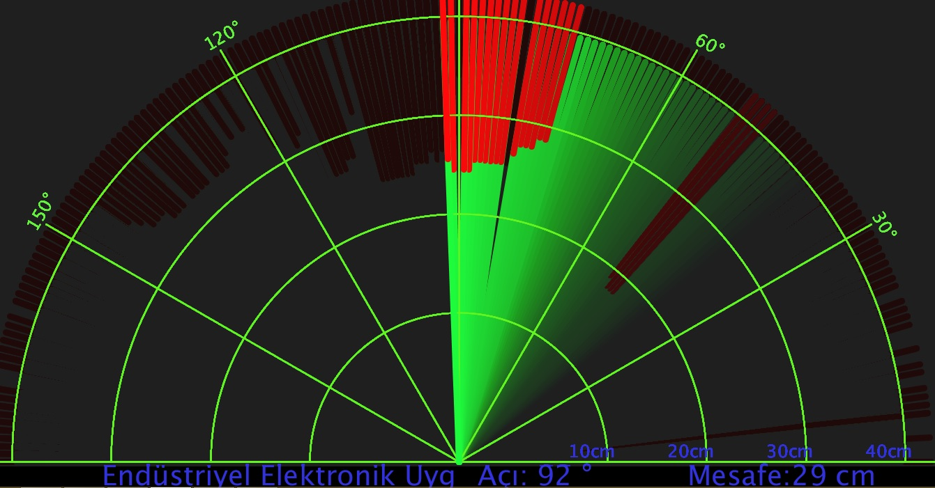

Fotoğraf 1.0: Sonar Simülasyonu

**Projede Kullanılan Malzemeler:**

|  |  |  |  |  |  |  |  |
| --- | --- | --- | --- | --- | --- | --- | --- |
| **SIRA** | **MAZELEME ADI** | **ADET** | **FİYAT** |  | | | |
| 1 | Arduino Uno | 1 | 40TL |
| 2 | HC-SR04 Ultrasonik Sensör | 1 | 5TL |  | | | |
| 3 | SG90 Mikro Servo Motor | 1 | 10TL |  | | | |
| 4 | Dişi ve erkek Jumper | Yeterince | 1TL |  | | | |
| **TOPLAM** | | | 56TL |  |  |  |  |

Tablo 1.0: Malzeme listesi

**Devrenin Çalışma Prensibi:**

Devrenin temel prensibi Ses dalgalarının yansımalarından elde edilen dijital dönüt bilgileriyle, nesnelerin bulunduğu ortamın 2 boyutlu taranmasıyla konum tayinin gerçekleştirilip simülasyonla görüntülenmenin gerçekleştirilmesidir.

Konum belirlemesinin nasıl yapıldığını anlamak için ultrasonik sensörün pin ve bacak tanımlarını, görevlerinin ne olduğunu ifade etmek gereklidir. Ultrasonik sensör, adından adından da tahmin yürütülebileceği gibi insan kulağının duyma eşiğinin (20 KHz) üzerinde ortalama 2-15 MHz frekansla akustik ses dalgası yayını ile sonar dediğimiz işlemle ilişkilendirilecek ilk birimdir. Utrasonik Sensör 4 adet pine sahiptir ikisi Vcc ve GND olmak üzere beslemeyken diğer ikisi trig ve echo pinleri olarak sinyal pinleridir. Trig pini tetikleme palsinin üretildiği kısım yani çıkış pinidir. Echo ise trig pininden çıkan ses dalgasının olası bir nesneden yansımasıyla alıcı pin görevini üstlenen sinyal pinidir. Ultrasonik sensörün ön tarafında görülen iki göz benzeri şekilden biri tetiklemeyi üretir bu yüzden vericidir. (Trig). Diğeri ise echo piniyle ilişkili ses dalgasının yansımasının alındığı pindir.

Sensör 10 sn’lik tetikleyici trigger pininden uygulanacak bir pals ile doğrusalda 3mm, radyal eksende 15 lik tarama bandında, efektif 40cm uzaklığına kadar trigger pininden 40KHz’lik bir ses patlaması üretir. Üretilen ses dalgası belirtilen parametreler içerisindeki bir nesne ile karşılaştığında yansıyarak echo yani alıcı tarafa geri döner. Bu işlem sonucunda sonucunda nesne ile sensör arasındaki mesafeyi simülasyonda görüntüleyebilmek için arduino uno prototipleme kartını kullanıyoruz yanı sıra sensörün radyal bir eksende taraması için mikro servo motor kullanıyoruz.

Ultrasonik sensörün trig pininden gönderilen sinyal ile bir nesne karşılaşmışsa ve echo pinine geri gelmişse echo lojik 1 olur. Echo pini ile nesne arasındaki mesafe zaman domaini üzerinden ses hızından faydalanılarak hesaplanır. Trig pininden gönderilen 10µsn’lik tetikleme palsi varsayalım bir nesneye çarpmış olsun ve yansıma gecikmesiyle 100µsn’lik bir dönüşle echo pinin varsın aradaki mesafe;

X=v.t bağıntısından 340m/sn yi, cm/µsn cinsinden yazarsak;

v= 0,034cm/µsn

X= = 1,7 cm olarak bulunur.

Fotoğraf 1.1: Projenin fotoğrafları